

Universidad de San Carlos de Guatemala
Facultad de Ingeniería
Departamento de Ejercicio Profesional Supervisado
Área Ingeniería en Ciencias y Sistemas

PERFIL DE PROYECTO. INGENIERIA EN CIENCIAS Y SISTEMAS
“Plataforma Web para el autoaprendizaje de alumnos becados por el Programa de Becas COED mediante el uso de un Simulador Virtual de Exámenes con banco de temas y preguntas autoadministrable, con guías de estudio y reportes de seguimiento autogestionables”

- Información Personal
Nombre: Julio Jacob García González
No. De carnet: 2001-17048
Dirección Física: Sector 4, Lote 37 Nueva Chinautla Zona 6
Teléfonos de contacto: 4740-8160
Correo Electrónico: julio.garcia.gt@gmail.com

Nombre: Carlos Iván Ramírez Tello
No. De carnet: 1996-15983
Dirección Física: Colonia Galilea Zona 18
Teléfonos de contacto: 4740-8768
Correo Electrónico: julio.garcia.gt@gmail.com

Duración de EPS: 6 meses

- Descripción General de la fuente de practica
Empresa:
Asociación COED, Cooperación para la Educación
Asociación COED (Cooperación para la Educación) diseña e implementa programas autosostenibles a largo plazo, que contribuyen a la calidad educativa en beneficio de estudiantes del área rural de Guatemala, para que puedan superar la pobreza, tener más oportunidades y una mejor calidad de vida para ellos, sus familias y sus comunidades.
COED contribuye a mejorar la calidad educativa cerrando las brechas formativas de los estudiantes de escasos recursos, preparándolos para tener mejores oportunidades en su vida personal y laboral. Cada uno de los programas cuenta con su propia metodología y constantemente buscan la forma de medir los resultados de su implementación. A través de estos programas logra desarrollar destrezas tecnológicas, impulsa una mejor calidad de enseñanza, forma hábitos de lectura y fomenta en los estudiantes la responsabilidad de servir a sus comunidades.

Libros de texto
Proveen libros vitales (en las áreas básicas de matemáticas, ciencias, estudios sociales y lenguaje) a institutos en áreas rurales de Guatemala para mejorar la calidad de enseñanza y aprendizaje.

Centros de tecnología educativa
Dan a los estudiantes de los institutos de ciclo básico en las áreas rurales de Guatemala la oportunidad de usar la tecnología para resolver problemas de la vida real que surgen observar en sus comunidades. Al mismo tiempo estimula el desarrollo de las destrezas tecnológicas necesarias para poder asegurar empleo mejorado al graduarse.

Programa cultura por la lectura
Ayuda a los estudiantes de las escuelas primarias guatemaltecas llegar a ser lectores competentes y entusiastas entrenando a los maestros en métodos eficaces para enseñar la lectura, además de proporcionarles libros y materiales educativos.

Programa de becas y desarrollo juvenil
Este programa elimina las barreras económicas que impiden el acceso a la educación. Proporciona becas escolares a los jóvenes guatemaltecos talentosos y los involucra en el mejoramiento de su comunidad a través de proyectos organizados. Cada año, con la ayuda de los patrocinadores, COED proporciona becas académicas completas a cerca de 150 estudiantes indígenas mayas en comunidades empobrecidas en toda Guatemala, con especial atención en la selección de niñas (quienes componen alrededor del 70% del total de los que reciben becas cada año). Las investigaciones muestran que educar a las niñas produce una tasa alta de retorno que otra inversión en el mundo en desarrollo.

- Información básica del proyecto:

- Titulo: “Plataforma Web para el autoaprendizaje de alumnos becados por el Programa de Becas COED mediante el uso de un Simulador Virtual de Exámenes con banco de temas y preguntas autoadministrable, con guías de estudio y reportes de seguimiento autogestionables”

- Introducción: La aplicación de la tecnología web utilizando como medio de comunicación el Internet ha cambiado la cultura organizacional de las empresas y ha beneficiado en el aprovechamiento de muchas oportunidades de negocios que antaño no existían o bien no se les veía como tal. Con la Tecnología Web se tiene acceso a la información de manera rápida, oportuna, libre, a bajo costo o incluso gratis; lo que por ende permite formular alternativas que conllevan a una buena toma de decisiones al momento de abordar un nuevo proyecto.

Se desea desarrollar una plataforma web en la cual los estudiantes tengan ejercicios interactivos y puedan retarse a sí mismos y con ello lograr mejorar su rendimiento académico. Con esta herramienta el estudiante tiene acceso a la plataforma a cualquier hora del día y desde cualquier lugar, sin necesidad de movilizarse a un centro de estudio.

- Diagnostico:

- Árbol de problemas:
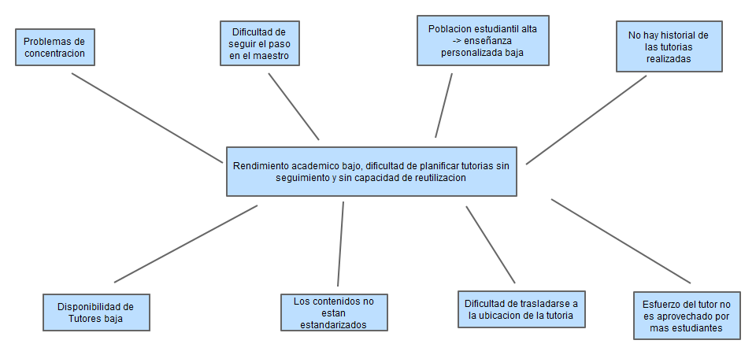

- Árbol de objetivos:
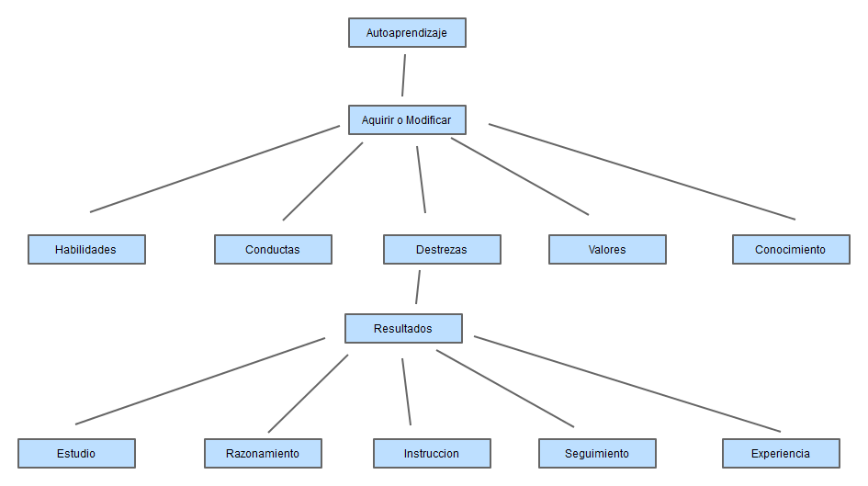
- Planteamiento del problema:
  - Antecedentes: En el año 2014, dentro del Programa de Becas COED, se identificó la necesidad de proveer una herramienta de autoaprendizaje seleccionando Moodle para tal efecto, dado que la rotación de personal (tutores) es bastante continua y que la curva de aprendizaje de Moodle es alta, no se pudo lograr el objetivo y se abandonó la plataforma.
  - Justificación: A pesar de existir en el mercado herramientas y sistemas de aprendizaje como Moodle, Caroline entre otros, el programa de becas ya ha intentado implementar estas herramientas con resultados poco satisfactorios ya que por ser herramientas genéricas, cuyo objetivo principal es abarcar la mayor cantidad de escenarios posibles, ha dificultado su aceptación ya que la curva de aprendizaje para instalar, gestión de contenidos y posterior uso es bastante pronunciada.
De esta experiencia se pretende crear una herramienta especializada la cual permita el autoprendizaje y que el contenido que los tutores creen, pueda ser reutilizado por todos aquellos estudiantes que lo necesiten sin importar si se encuentra dentro del Programa de Becas COED o si pertenece a otra entidad educativa.

  - Formulación y delimitación del problema: Dentro del Programa de Becas COED actualmente se sigue la metodología de tutorías para apoyar a los alumnos que presentan riesgo académico, este tutor se selecciona dentro de los maestros de los establecimientos afiliados al Programa de Becas COED o bien dentro de los mismos becados que muestran un rendimiento académico sobresaliente (dentro del programa se les conoce como Estudiantes Mentores), se coordina o planifica una sesión de estudio de 45 minutos a una hora en la cual el tutor se dedica a reforzar un tema específico.
La necesidad de la plataforma web surge del hecho que de estas tutorías no se guarda ningún registro y el conocimiento/herramientas generadas no son aprovechadas por otros estudiantes y de repetirse el caso, generalmente se vuelve a hacer el mismo proceso desde el inicio.

  - Alcances o límites: Los usuarios del proyecto serán alumnos becados dentro del Programa de Becas COED que muestran un bajo rendimiento académico y que por lo tanto representan un riesgo para su permanencia en el programa.
La plataforma se limitara a proveer sub conjuntos de ejercicios y/o preguntas de manera aleatoria de un tema específico, brindando una retroalimentación sobre los resultados obtenidos, para que el estudiante pueda dar seguimiento a su avance en el tema y que pueda identificar sus fortaleza y debilidades, la cantidad de preguntas correctas e incorrectas, el puntaje obtenido y tiempo que se demoró.

- Objetivos del proyecto

  - General: Crear una herramienta web de apoyo para los estudiantes del programa de becas COED con riesgo académico, que les permita reforzar los contenidos de los cursos mediante el autoaprendizaje y que aumenten con ello sus destrezas, practicando con los ejercicios propuestos.

  - Específicos:
    - Desarrollar una plataforma que sea amigable tanto para dispositivos de Escritorio como para Móviles (teléfonos inteligentes y tabletas).
    - Desarrollar una plataforma lo suficientemente independiente para que pueda funcionar apropiadamente en otras instituciones y/o niveles educativos.
    - Que la plataforma sea una herramienta de apoyo en la formación académica del estudiante.
    - Que la plataforma sea autogestionable, robusta, segura, escalable y amigable con el usuario.
    - Diseñar e implementar una herramienta de software de fácil instalación, de fácil manejo y que no dependa de la existencia de componentes de terceros para su funcionamiento y que requiera únicamente una mínima configuración.

- Resultados esperados: Sitio web autoadministrable en el que se concentren las guías de estudio utilizadas para impartir las diferentes materias del grado donde el estudiante pueda generar ejercicios de forma aleatoria y que en base a los resultados de resolver dichos ejercicios se pueda visualizar el avance en la comprensión y dominio del tema seleccionado.

